Examen VMBO-GL en TL

2026

tijdvak 2
vrijdag 19 juni
13.30 - 15.30 uur

natuur- en scheikunde 2 CSE GL en TL

Gebruik zo nodig het informatieboekje Binas vmbo kgt.

Dit examen bestaat uit 47 vragen.
Voor dit examen zijn maximaal 67 punten te behalen.
Voor elk vraagnummer staat hoeveel punten met een goed antwoord behaald kunnen worden.

GT-0174-i-26-2-o

Meerkeuzevragen
Schrijf alleen de hoofdletter van het goede antwoord op.

Open vragen
- Geef niet méér antwoorden dan er worden gevraagd. Als er
bijvoorbeeld twee redenen worden gevraagd, geef er dan twee en niet méér. Alleen de eerste twee redenen kunnen punten opleveren.
- Vermeld altijd de berekening, als een berekening gevraagd wordt. Als
een gedeelte van de berekening goed is, kan dat punten opleveren. Een goede uitkomst zonder berekening levert geen punten op.
- Geef de uitkomst van een berekening ook altijd met de juiste eenheid.

Fosforstenen
Op de bodem van de Noordzee komt op sommige plaatsen fosfor voor dat afkomstig is uit bijvoorbeeld de Eerste Wereldoorlog. Als dit fosfor
aanspoelt, kan dit tot ongelukken leiden, zoals in onderstaand tekstfragment is beschreven.

tekstfragment

Een gezin vond mooie stenen op het strand. Ze namen de stenen mee naar huis. Daar vlogen de stenen spontaan in brand. Binnen een paar
seconden stond alles vol rook. De stenen bleken bedekt te zijn met fosfor.
De ‘fosforstenen’ bleken met water niet te blussen. Fosfor brandt zo
hevig, dat alleen verstikken met zand of met een blusdeken zou helpen.

De vergelijking van de verbranding van fosfor is hieronder onvolledig weergegeven. Eén coëfficiënt en één formule ontbreken.
P4 + … … → P4O10

1p 1 Wat wordt bedoeld met 'verstikken' van de fosforbrand?
- de brandstof wegnemen
- de ontbrandingstemperatuur verlagen
- de zuurstof wegnemen

1p 2 Welke coëfficiënt en welke formule ontbreken in de vergelijking?
- 2 O5
- 5 O2
- 10 O
- 10 O2

Het reactieproduct bestaat uit moleculen P₄O₁₀, maar het wordt ook vaak weergegeven met de formule P2O5.

2p 3 Geef de rationele naam van P2O5.
1p 4 Is het massapercentage P in P4O10 gelijk aan dat in P2O5?
- Ja, de massapercentages P zijn gelijk.
- Nee, het massapercentage P in P4O10 is groter.
- Nee, het massapercentage P in P4O10 is kleiner.

Zuivere fosfor komt voor als verschillende stoffen, zoals witte fosfor en rode fosfor. Elke stof heeft bepaalde eigenschappen, zoals in
onderstaande tabel is weergegeven:

witte fosfor
smeltpunt 44 °C
ontbrandingstemperatuur 30 °C
dichtheid 1,8 g/cm³
geeft licht in het donker zeer giftig

rode fosfor
smeltpunt 590 °C (hoge druk)
ontbrandingstemperatuur 260 °C
dichtheid 2,2 g/cm³
geeft geen licht in het donker niet giftig

2p 5 Uit het gegeven dat de gevonden stenen in brand vlogen kan worden
afgeleid dat deze 'fosforstenen' waren bedekt met witte fosfor, en niet met rode fosfor.
→ Leg uit dat de gevonden stenen met witte fosfor waren bedekt.
Vermeld in je antwoord de eigenschap uit de tabel waaruit dit blijkt.

1p 6 Geef een reden waarom de gevonden fosforstenen op de bodem van de Noordzee niet zijn gaan branden.

Reactiesnelheid
De snelheid van een chemische reactie kan worden beïnvloed door
verschillende factoren, zoals de temperatuur. Elke factor beïnvloedt de
tijdsduur die nodig is om een bepaalde hoeveelheid beginstof volledig te laten reageren.

1p 7 Welke van de onderstaande diagrammen geeft de invloed van de temperatuur op de tijdsduur het best weer?
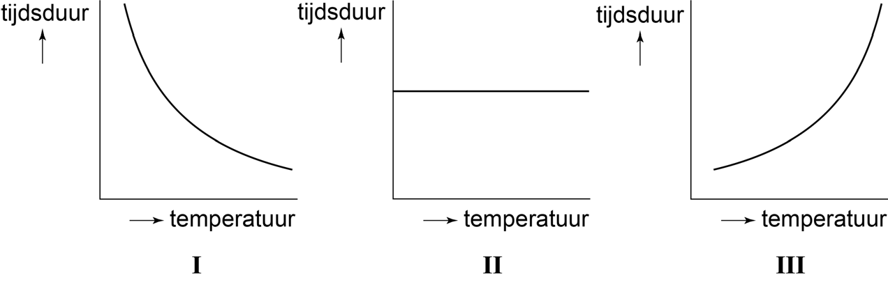

A diagram I B diagram II C diagram III

Harry onderzoekt de invloed van een andere factor op de reactiesnelheid.
Hij vult vier maatcilinders met water en een oplossing van
natriumthiosulfaat (oplossing A). Aan elke maatcilinder voegt hij
vervolgens 10 mL zoutzuur toe, waarbij steeds direct een tijdmeting wordt gestart. Elke tijdmeting wordt gestopt zodra in de maatcilinder een
troebeling te zien is. Deze troebeling ontstaat als gevolg van een reactie waarvan de vergelijking hieronder onvolledig is weergegeven. Alleen de formule van het thiosulfaation ontbreekt. De lading van dit ion is 2–.
2 H⁺ + … → H₂O + S + SO₂

1p 8 Geef de formule van het thiosulfaation.

1p 9 Geef de naam van het reactieproduct dat de troebeling veroorzaakt.

1p 10 In de maatcilinders zijn twee ionsoorten aanwezig die niet meedoen aan de reactie, waaronder Na⁺.
→ Geef de formule van het andere ionsoort.

1p 11 Bij deze reactie wordt een overmaat zoutzuur gebruikt.
Welke pH heeft de vloeistof na afloop van de proef?
- tussen 0 en 7
- 7
- tussen 7 en 14

In een tabel geeft Harry aan waarmee de vier maatcilinders zijn gevuld.
Hij noteert ook de tijdsduur tot het moment waarop de troebeling zichtbaar werd. Deze tabel is hieronder weergegeven. Helaas heeft Harry bij twee
van de maatcilinders de meetresultaten per ongeluk verwisseld.

vooraf toegevoegd meetresultaat maatcilinder water oplossing A zoutzuur tijd tot troebeling
(mL) (mL) (mL) (sec)
1 0 40 10 12
2 10 30 10 210
3 20 20 10 80
4 30 10 10 32

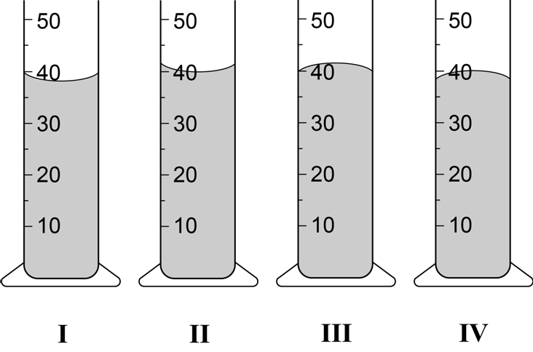
1p 12 Hiernaast staan vier maatcilinders afgebeeld. Eén ervan geeft het
volume van maatcilinder 1 aan
wanneer oplossing A is toegevoegd. Welke afbeelding is dit?
- I
- II
- III
- IV

2p 13 Oplossing A bevat 24,8 mg natriumthiosulfaat per mL.
→ Bereken het aantal mg natriumthiosulfaat per mL in het mengsel dat aanwezig is in maatcilinder 2 vóórdat zoutzuur wordt toegevoegd.

1p 14 Met zijn proef heeft Harry één van de factoren die invloed hebben op de reactiesnelheid onderzocht.
→ Geef aan welke factor dit is.

1p 15 Van welke twee maatcilinders heeft Harry de meetresultaten verwisseld?
- 1 en 2
- 1 en 3
- 1 en 4
- 2 en 3
- 2 en 4
- 3 en 4

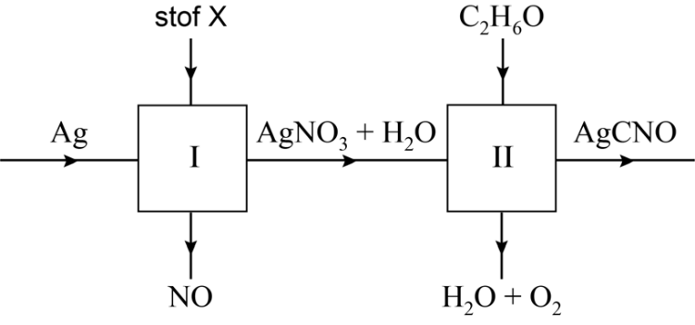
Knalerwt
Knalerwten zijn een soort vuurwerk. Een knalerwt bestaat uit een
papieren omhulsel met daarin een mengsel van zilverfulminaat (AgCNO) en zand. Zilverfulminaat moet met grote voorzichtigheid behandeld
worden. Knalerwten worden daarom zorgvuldig verpakt om ontploffing tijdens transport te voorkomen.

Zilverfulminaat kan worden gemaakt uit zilver. Dit proces is hieronder
vereenvoudigd met een blokschema weergegeven. Dit blokschema is nog onvolledig: één formule is weergegeven met 'stof X'. Stof X is een zuur.

1p 16 Tot welk soort stoffen behoort zilverfulminaat?
- tot de koolwaterstoffen
- tot de moleculaire stoffen
- tot de zouten
- tot de zuren

1p 17 Welk zuur is stof X?
- azijnzuur
- salpeterzuur
- zoutzuur
- zwavelzuur

3p 18 Uit blok II wordt meer water afgevoerd dan er in dit blok wordt ingevoerd.
Dit komt doordat bij de reactie van zilvernitraat met alcohol ook water ontstaat.
→ Geef de vergelijking van de reactie van zilvernitraat met alcohol.
Neem aan dat zilverfulminaat als vaste stof ontstaat.

Door de knalerwt hard op de grond te gooien, ontstaat wrijvingswarmte. Hierdoor ontleedt het zilverfulminaat, volgens:
2 AgCNO → 2 Ag + 2 CO + N₂
Doordat bij deze ontleding het volume in heel korte tijd sterk toeneemt, knapt het papieren omhulsel met een knalletje.

1p 19 Wat is de naam van het type ontledingsreactie dat het knalletje veroorzaakt?
- extractie
- fotolyse
- sublimeren
- thermolyse E verbranding F verdamping

2p 20 Een knalerwt kan 0,80 mg zilverfulminaat bevatten.
→ Bereken hoeveel mg zilver kan ontstaan uit 0,80 mg zilverfulminaat.

2p 21 Welke verandering wordt door de ontleding veroorzaakt?
Neem onderstaande tabel over en kies steeds 'wel' of 'niet'.
het ontstaan van een groter aantal
atomen
moleculen
soorten stoffen
wel/niet
…
…
…

2p 22 Het knalletje wordt vooral veroorzaakt door het ontstaan van de
reactieproducten. Twee daarvan leveren de grootste bijdrage aan de knal.
→ Geef de formules van deze reactieproducten en licht toe waarom deze stof de grootste bijdrage levert.
Noteer je antwoord als volgt:
formules: … en … toelichting: …

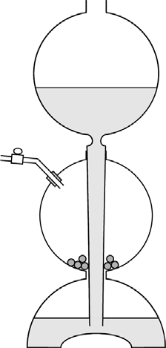
Toestel van Kipp
Het toestel van Kipp (figuur 1) kan worden gebruikt om
kleine hoeveelheden gas te maken. Het toestel bestaat uit drie bolvormige ruimtes en een kraantje. In de bovenste bol wordt een vloeistof gedaan, die door het pijpje omlaag
stroomt naar de onderste (halve) bol. In de middelste bol wordt een vaste stof geplaatst. Wanneer het kraantje
openstaat, stijgt de vloeistof naar de middelste bol en komt in contact met de vaste stof. Hierbij ontstaat een gas. Het gas kan via het kraantje worden opgevangen.
Het toestel kan bijvoorbeeld worden gevuld met zoutzuur en calciumcarbonaat.
figuur 1

3p 23 Bij de reactie van zoutzuur en calciumcarbonaat ontstaat onder meer een gas.
→ Geef de vergelijking van deze reactie. Noteer het zuur als H⁺.

1p 24 Reza gebruikt zoutzuur en stukjes calciumcarbonaat. Hij bedenkt twee manieren om daarmee zo snel mogelijk gas te maken.
Welke van de volgende manieren is juist?
- een indicator toevoegen
- de brokjes calciumcarbonaat verbrokkelen
- alleen I
- alleen II
- beide: I en II
- geen van beide

Door een andere vaste stof in het toestel te doen, kan een ander gas
worden gevormd. Een voorbeeld daarvan is diwaterstofmonosulfide (H₂S) dat ontstaat volgens:
FeS (s) + 2 H⁺ (aq) → Fe²⁺ (aq) + H2S (g)
(reactie 1)

1p 25 Welk van onderstaande deeltjes reageert als base bij reactie 1?
- Fe
- Fe²⁺
- H2
- H⁺
- S
- S2−

3p 26 Bereken hoeveel mg FeS heeft gereageerd wanneer 20,0 mL H₂S is ontstaan. Neem aan dat 1,0 mL H₂S een massa heeft van 1,54 mg.

In het toestel kan eventueel stikstofdioxide worden gemaakt, wanneer
salpeterzuur en koper worden gebruikt. Bij de reactie ontstaan dan onder meer metaalionen, waardoor de vloeistof van kleur verandert.

1p 27 Welke kleur geven de metaalionen aan de vloeistof?
- blauw
- geel
- rood
- wit

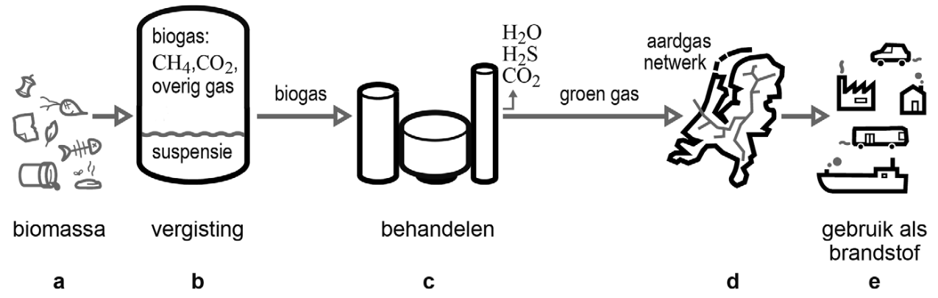
Koken op oud brood en visafval
Uit 'biomassa', zoals oud brood en visafval, kan door vergisting biogas worden geproduceerd. Biogas bestaat vooral uit methaan (CH₄) en
koolstofdioxide, maar bevat ook kleine hoeveelheden water en
diwaterstofmonosulfide. Na behandeling mag dit gas 'groen gas' worden genoemd. Groen gas kan als brandstof worden gebruikt.

Dit proces is hieronder vereenvoudigd weergegeven.

1p 28 Wat is de formule van glucose?
- C2H6
- C2H6O
- C6H12
- C6H12O6
- C12H22
F C12H22O11
1p 29 Bij de vergisting (b) wordt ook een dikke suspensie gevormd. De vaste
stof uit deze suspensie kan worden gebruikt als compost. Daarvoor moet de vloeistof eerst verwijderd worden.
→ Geef de naam van een mogelijke scheidingsmethode die kan worden gebruikt om de vaste stof te scheiden van de vloeistof.

2p 30 Biogas wordt behandeld, zodat groen gas ontstaat (c).
→ Leg uit, aan de hand van de informatie bij b en c, of het gehalte methaan afneemt, toeneemt, of gelijk blijft bij deze behandeling.

1p 31 H₂S wordt verwijderd uit biogas (c), omdat de verbranding van H₂S
negatieve effecten op het milieu kan hebben. Dit gas mag daarom niet in groen gas aanwezig zijn.
→ Geef de naam van een van deze negatieve milieueffecten.

1p 32 Bij de volledige verbranding van methaan (e) ontstaan koolstofdioxide en één ander reactieproduct.
Wat is de naam van dit andere reactieproduct?
- koolstof
- water
- waterstof
- zuurstof

1p 33 Leg uit waarom het geproduceerde 'groen gas' geen fossiele brandstof is.

Een bedrijf verwerkt per jaar 55 miljoen kg biomassa tot 2,7 miljoen m³
groen gas en 20 miljoen kg compost. Het bedrijf stelt dat het 202 kg CO₂
bespaart per duizend kg biomassa.

2p 34 Het totale gasverbruik in Nederland is ongeveer 4,0∙10⁴ miljoen m³ per jaar.
→ Bereken hoeveel miljoen kg biomassa het bedrijf nodig zou hebben voor het produceren van 4,0∙10⁴ miljoen m³ groen gas.

Fenolrood als indicator
- Een oplossing van fenolrood kan worden gebruikt als indicator. Hiervoor
- wordt een rode stof met de formule C19H13NaO5S opgelost in water. Het
- smeltpunt van de rode stof is 558 K. Marieke doet een proefje. Ze voegt
- 3,0 mL zwavelzuuroplossing bij 3,0 mL natronloog en doet daar twee
- druppels fenolroodoplossing bij. Het mengsel wordt geel.

1p 35 Uit hoeveel atoomsoorten is de rode stof (regel 2) opgebouwd?
- 4
- 5
- 6
- 37
- 39
- 40

1p 36 Welke fase heeft de rode stof bij kamertemperatuur (regels 2 en 3)?
A gasvormig B vloeibaar
C vast

1p 37 Geef de naam van het negatieve ionsoort dat aanwezig is in een oplossing van zwavelzuur.

1p 38 Is natronloog een zuivere stof of een mengsel?
A een mengsel, want het bestaat uit twee soorten ionen B een mengsel, want het bestaat uit twee soorten stoffen C een zuivere stof, want het bestaat uit één soort stof
D een zuivere stof, want het is een zout

1p 39 Geef aan waarom de gele kleur (regel 5) aantoont dat zwavelzuur in overmaat aanwezig was.

Om het gele mengsel weer rood te kleuren, voegt Marieke een geschikte oplossing (oplossing A) toe. Ze blijkt 3,5 mL van deze oplossing nodig te hebben om de kleuromslag te laten plaatsvinden.

2p 40 Welke oplossing kan Marieke hebben toegevoegd?
Neem onderstaande tabel over en kies steeds 'wel' of 'niet'.
een oplossing van
HAc NH3
NaCl
Ca(OH)₂
wel/niet
…
…
…
…

2p 41 Marieke weet dat 12,5 mL van de gebruikte oplossing A reageert met
5,0 mg zwavelzuur. Ze berekent daarmee hoeveel mg zwavelzuur heeft gereageerd wanneer de kleur omslaat van geel naar rood.
→ Bereken dit aantal mg zwavelzuur.

Dobbelen met zouten
Damian heeft twee dobbelstenen ontworpen en geprint met behulp van
zijn 3D-printer. De 3D-printer smelt plastic en brengt dit laagje voor laagje over elkaar heen totdat de dobbelsteen klaar is. Na afkoelen kan er met
de dobbelstenen gedobbeld worden.
Op de ene dobbelsteen zijn de volgende zes positieve ionen afgebeeld:
Ag⁺, Sn²⁺, Ca²⁺, Na⁺, NH4+, Pb²⁺.
De andere dobbelsteen laat zes negatieve ionen zien.
De docent van Damian werpt de dobbelstenen en stelt vervolgens bij elke worp een vraag. Op deze manier oefent hij de examenstof met de klas.

2p 42 Leg uit of het plastic waarmee is geprint een thermoharder is of een thermoplast.

1p 43 Een van de afgebeelde positieve ionen behoort niet tot de metaalionen.
→ Geef de formule van dit ion.

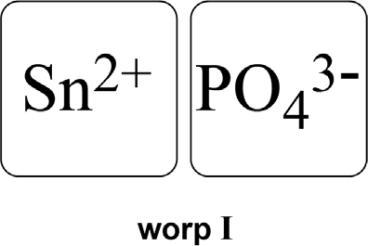
Het resultaat van de eerste dobbelsteenworp is hiernaast weergegeven. De docent vraagt welk zout uit deze ionen bestaat.

2p 44 Geef de rationele naam van dit zout. Maak hierbij gebruik van een Romeins cijfer.

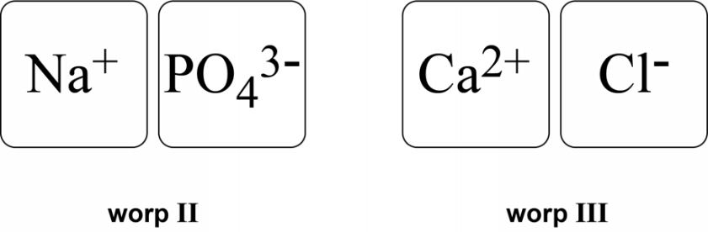
De docent werpt nu twee keer achter elkaar. De uitkomst van beide worpen is hieronder weergegeven. Met de afgebeelde ionen van elke worp kan een zout worden beschreven.
De docent zegt: "Als een oplossing van het ene zout (worp II) wordt
samengevoegd met een oplossing van het andere zout (worp III), vindt een neerslagreactie plaats." Hij geeft de klas de opdracht om de
vergelijking van deze neerslagreactie op te schrijven.

1p 45 In welke verhouding komen de ionen voor in het zout dat bestaat uit de afgebeelde ionen van worp III?
Ca²⁺ Cl–
A 1 1
B 1 2
C 2 1
D 4 1

1p 46 Met behulp van een vlamkleurtest kan onderscheid worden gemaakt
tussen de zouten die met worp II en worp III beschreven kunnen worden.
→ Geef aan welke waarneming wordt gedaan bij een vlamkleurtest met het zout uit worp III.

3p 47 Voer de opdracht van de docent uit.
→ Geef de vergelijking van de neerslagreactie. Vermeld ook de toestandsaanduidingen.

Bronvermelding
Een opsomming van de in dit examen gebruikte bronnen, zoals teksten en afbeeldingen, is te vinden in het bij dit examen behorende correctievoorschrift.
lees verder ►►►

GT-0174-i-o 15 / 15
einde 

